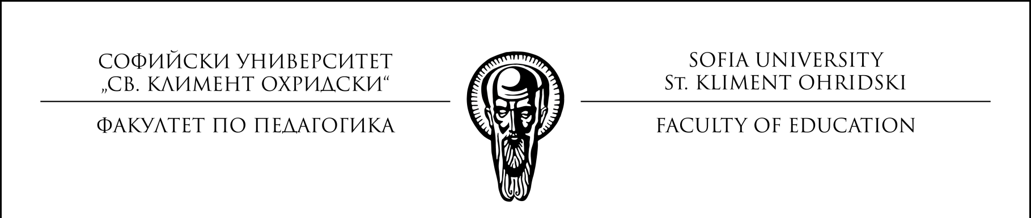

До Декана
На Факултета по педагогика
към СУ „Св. Климент Охридски“

З А Я В Л Е Н И Е

от
…………………………….

Уважаема госпожо Декан,

Моля да бъда допуснат до участие в обявения от Факултета по педагогика Конкурс за финансиране на научно-изследователската дейност на млади учени и постдокторанти по Националната програма „Млади учени и постдокторанти“ – 2 2022 г.

Позицията, за която кандидатствам, е:

𛲢 млад учен 𛲢 постдокторант

Към момента на подаване на заявлението съм в установени трудови правоотношения със СУ:

𛲢 да 𛲢 не

Датата на придобиване на първата ми ОКС „Магистър“ е: ………………….. г.

Датата на придобиване на първата ми ОНС „Доктор“ е: ……………… г.

Бил съм бенефициент по НП „Млади учени и посдокторанти“ през:

2021 г. 𛲢 да 𛲢 не

2020 г. 𛲢 да 𛲢 не

2019 г. 𛲢 да 𛲢 не

Прилагам следните документи:
- Проектно предложение (по образец).
- Финансов план и обосновка (само за постдокторанти)
2. Автобиография (по образец).
3. Декларация (по образец).
4. Сканирано копие от диплома в съответствие с позицията, за която кандидатствам (за придобита първа ОКС «магистър» или първа ОНС «доктор»).
5. Списък с резултати от научноизследователска дейност:
(а) публикации;
(б) участия в научни конференции;
(в) участия в изследователски проекти;
(г) научни специализации.
6. Сертификати и удостоверения за участие в научни форуми, изследователски проекти и научни специализации.

Дата: ……….2022 г. Подпис на заявителя: ………….……………………….
(име)

